ПОРЯДОК РАБОТЫ С ОШИБКАМИ

ПРИКРЕПЛЕНИЯ ПАЦИЕНТОВ
ПО СПИСКАМ ТФОМС

Тюмень, 2023
СОДЕРЖАНИЕ

1.Термины, определения и сокращения 3
2. Общая информация 4
3. Сведения о прикреплении ЗЛ к МО, содержаться в информационных пакетах органов здравоохранения, но отсутствуют в данных ЕРЗЛ. 5
4. Сведения о прикреплении ЗЛ к МО, содержаться в информационных пакетах органов здравоохранения, но не подтвержденных данными ЕРЗЛ. 8
5. Сведения о лицах, содержащиеся в информационных пакетах органов здравоохранения, полисы которых закрыты по причине смерти по данным ЕРЗЛ. 9
6. Сведения о прикреплении застрахованных лиц к МО, содержащихся в информационных пакетах органов здравоохранения, но по данным ЕРЗЛ, имеющих расхождение учетных данных ЗЛ хотя бы по одному из реквизитов. 11

1.Термины, определения и сокращения

Термин / сокращение | Определение
ИС УРМО ТО | Информационная система управления ресурсами медицинских организаций Тюменской области
ДУЛ | Документ удостоверяющий личность
ЕГИСЗ | Единая государственная информационная система в сфере здравоохранения
ИП ООГУЗ | Интеграционная подсистема обеспечения оказания государственных услуг в сфере здравоохранения
СТП | Служба технической поддержки
ОМС | Обязательное медицинское страхование

Общая информация

Данная инструкция определяет порядок прикрепления пациентов медицинских организаций (МО) к территориальным программам обязательного медицинского страхования с использованием программного обеспечения "1С".
Целью инструкции является обеспечение прозрачного и эффективного процесса прикрепления пациентов МО в рамках программы обязательного медицинского страхования, а также исправление ошибок в прикрепленных пациентах на базе программы "1С".
Основные проблемы, требующие исправления, включают:
- Сведения о прикреплении ЗЛ к МО, содержаться в информационных пакетах органов здравоохранения, но отсутствуют в данных ЕРЗЛ.
- Сведения о прикреплении ЗЛ к МО, содержаться в информационных пакетах органов здравоохранения, но не подтвержденных данными ЕРЗЛ.
- Сведения о лицах, содержащиеся в информационных пакетах органов здравоохранения, полисы которых закрыты по причине смерти по данным ЕРЗЛ.
- Сведения о прикреплении застрахованных лиц к МО, содержащихся в информационных пакетах органов здравоохранения, но по данным ЕРЗЛ, имеющих расхождение учетных данных ЗЛ хотя бы по одному из реквизитов.
Для решения указанных проблем разработан порядок работ, позволяющий эффективно исправлять и предотвращать ошибки при прикреплении пациентов программы 1С по спискам ТФОМС. Инструкция включает в себя механизмы проверки и контроля корректности данных, обновления информационной базы, своевременной передачи данных в ТФОМС, а также регулярного обучения медицинского персонала и сотрудников страховых компаний.
Использование данной инструкции поможет минимизировать ошибки при прикреплении пациентов и обеспечит более точное и эффективное управление медицинскими данными, что в конечном итоге повысит качество предоставляемой медицинской помощи и оптимизирует работу медицинских и страховых организаций.

3. Сведения о прикреплении ЗЛ к МО, содержаться в информационных пакетах органов здравоохранения, но отсутствуют в данных ЕРЗЛ.

Ошибка заключается в некорректных данных о полисе пациента. Отсутствуют данные о полисе, полис некорректный или неактуальный, отсутствует реестровый номер МО.
Процесс идентификации пациента необходим при оказании ему плановой медицинской помощи, оплачиваемой из средств обязательного медицинского страхования (ОМС). Целью идентификации является установление факта страхования пациента по ОМС, получение его регистрационных данных в системе ОМС (Единого номера полиса ОМС), а также сведений о страховании (территорию страхования, страховую медицинскую организацию, дату начала и дату окончания страхования).
Данные пациентов по полису ОМС из списка ТФОМС, необходимо сравнить с медицинскими картами пациентов в базе 1с.
При нахождении несоответствия необходимо провести идентификацию пациента по ООГУЗ.
Идентификация гражданина в ИП ООГУЗ осуществляется при нажатии на кнопку «Смена»-«Дул»-«Отправить запрос в ООГУЗ».
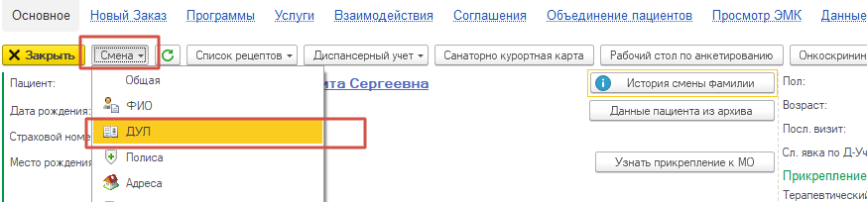
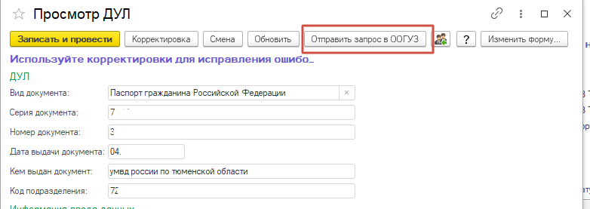
Рисунок 1. «Идентифицировать пациента в ООГУЗ»
Через некоторое время, в зависимости от результата запроса на идентификацию в ИП ООГУЗ, на форме «ОДП» отобразится статус идентификации пациента (рис. 2)
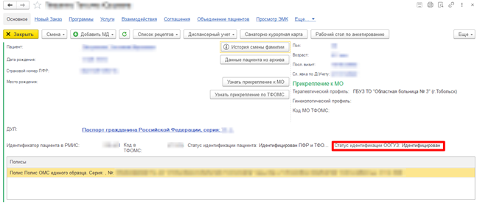
Рисунок 2. Отображение статуса идентификации в ИП ООГУЗ на форме «ОДП»
На форме «Просмотр данных полисов» «ОДП» - «Смена» - «Полиса») при нажатии на кнопку «История идентификации» (рис. 3) отобразится информация о результате запросов идентификации в ТФОМС/ПФР и ИП ООГУЗ.
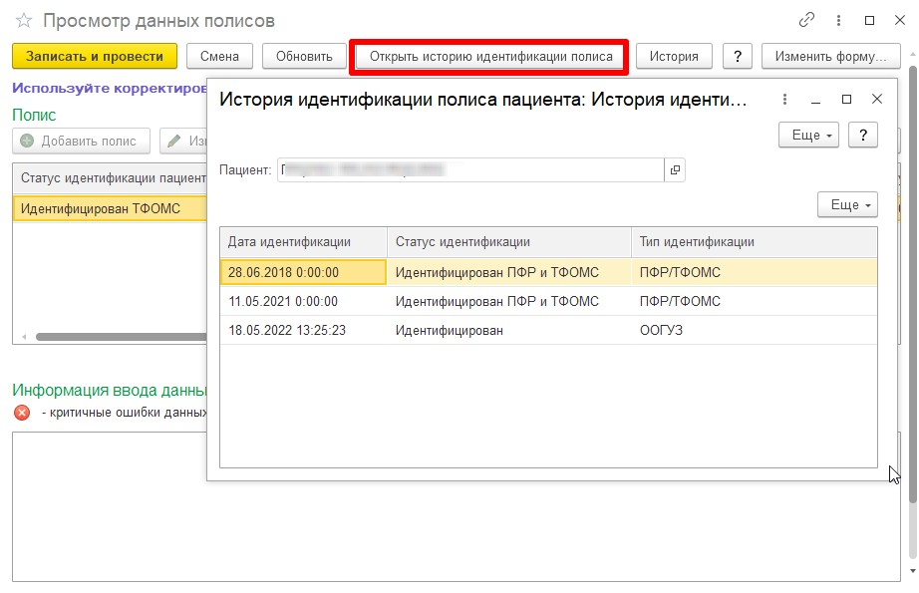
Рисунок 3. Заведение карты, команда «Идентифицировать пациента»
Корректировка страховых отношений осуществляется на форме «Данные полиса» при добавлении полиса. В разделе «ответ ООГУЗ» отображаются данные, полученные от ИП ООГУЗ При нажатии на кнопку «Перезаписать данные из ООГУЗ» осуществляется возможность перезаписи данных, на данные, полученные из ответа от ИП ООГУЗ. При нажатии на кнопку «Отправить запрос в ООГУЗ» осуществляется создание запроса в ИП ООГУЗ при условии, что ДУЛ пациента заполнены. С помощью кнопки «Открыть смену дул» выполняется корректировка данных ДУЛ (рис. 4).
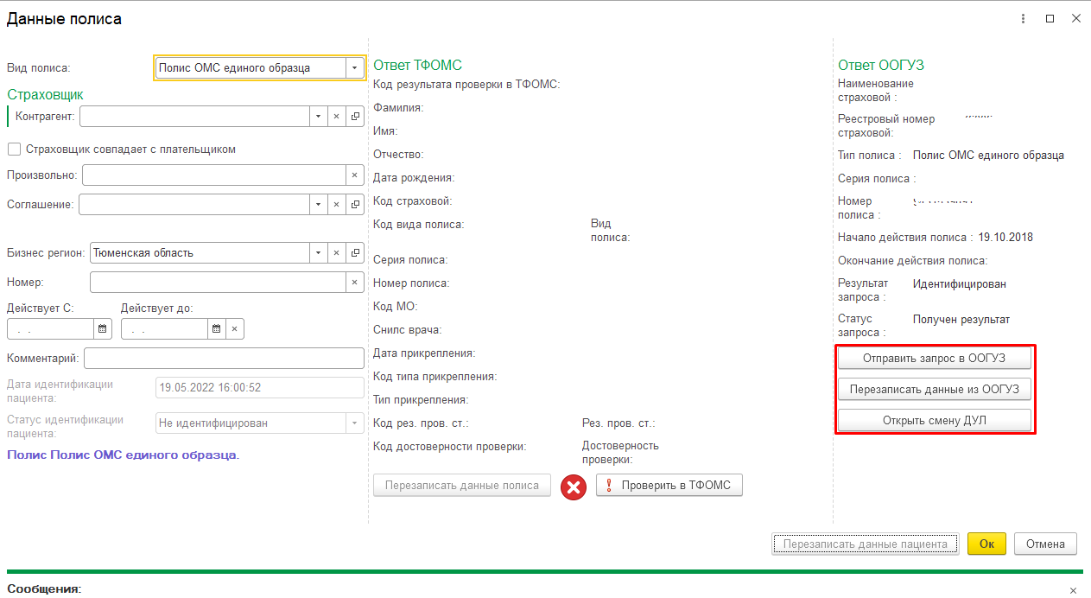
Рисунок 4. Функционал раздела «Ответ ООГУЗ»
На форме «Просмотр ДУЛ» («ОДП» - «Смена» - «ДУЛ») также возможно отправить запрос в ИП ООГУЗ с условием заполнения необходимых полей.
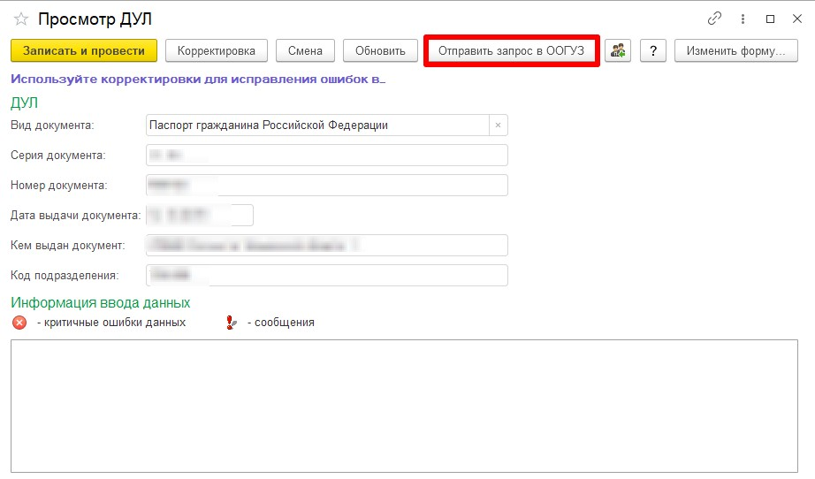
Рисунок 5. Отправка запроса в ИП ООГУЗ из формы «Просмотр ДУЛ»

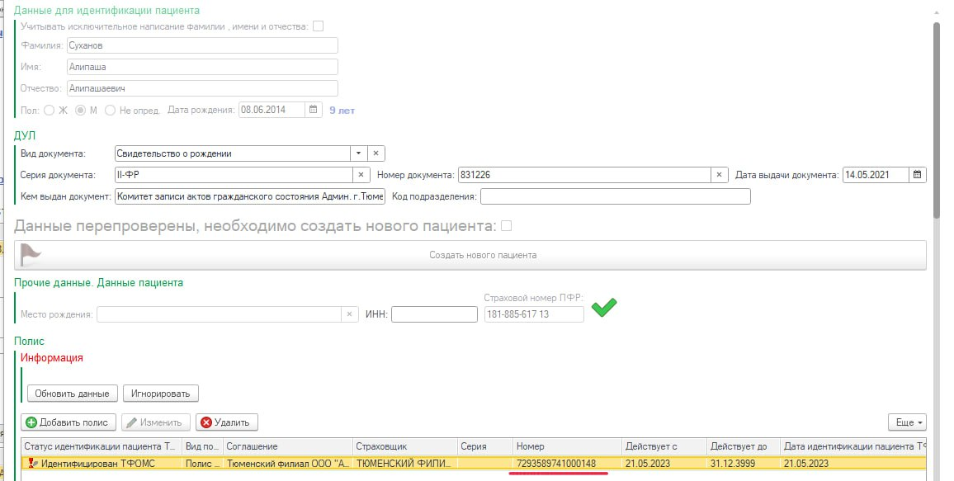

4. Сведения о прикреплении ЗЛ к МО, содержаться в информационных пакетах органов здравоохранения, но не подтвержденных данными ЕРЗЛ.

Ошибка в несвоевременной передаче информации о пациентах в ТФОМС. Необходимо перепроверить данные о пациентах по спискам высланным для МО, файл «Ошибка передачи информации в ТФОМС».
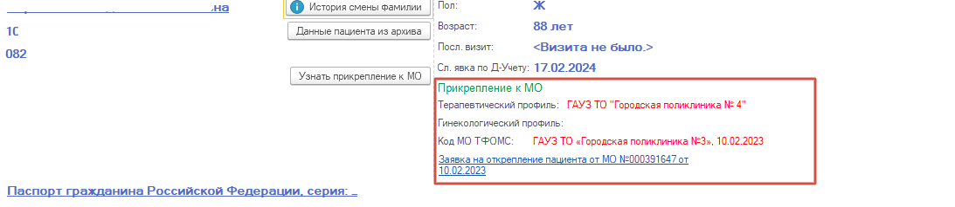
Если пациент не передавался в ТФОМС, его медицинская карта в 1с будет выглядеть как на рисунке 6.
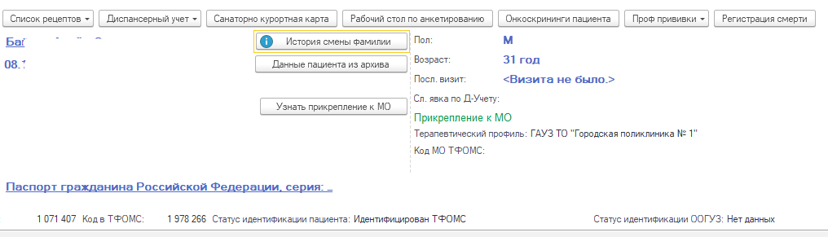
Рисунок 6- Пациенты, не переданные в ТФОМС.

По данным пациентам производим проверку в медицинских картах - кода МО ТФОМС: отсутствие кода, несовпадение кода с прикрепляемой организацией. После проверки отправляем списки пациентов в ТФОМС.
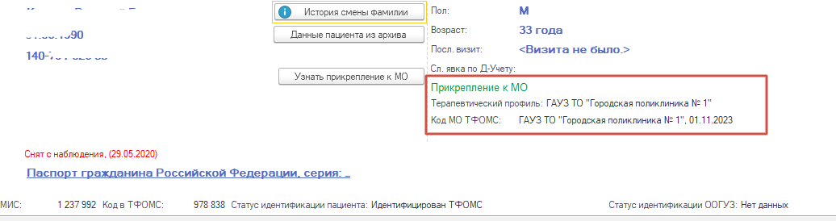
Если у пациента Код МО ТФОМС совпадает с медицинской организацией прикрепления, его данные подавать повторно в ТФОМС не нужно.

5. Сведения о лицах, содержащиеся в информационных пакетах органов здравоохранения, полисы которых закрыты по причине смерти по данным ЕРЗЛ.

По данной проблеме необходимо закрыть медицинские карты по причине смерти пациентов, умерших на территориях вне Тюменской области. Свидетельства смерти с других территорий не попадают в базу ИС УРМО ТО, поэтому закрытие карты не происходит автоматически. Регистраторам самостоятельно нужно внести данные о смерти пациента.
Каждой медицинской организации высылается файл «Смерть», для дальнейшей работы с ним.
Чтобы закрыть карту умершему, необходимо зайти в АРМ эксперта.
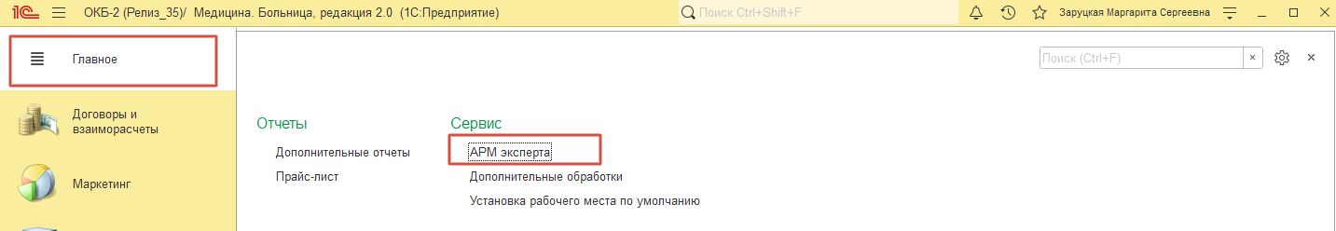
*если нет доступа к этому разделу, необходимо оставить заявку на SD.
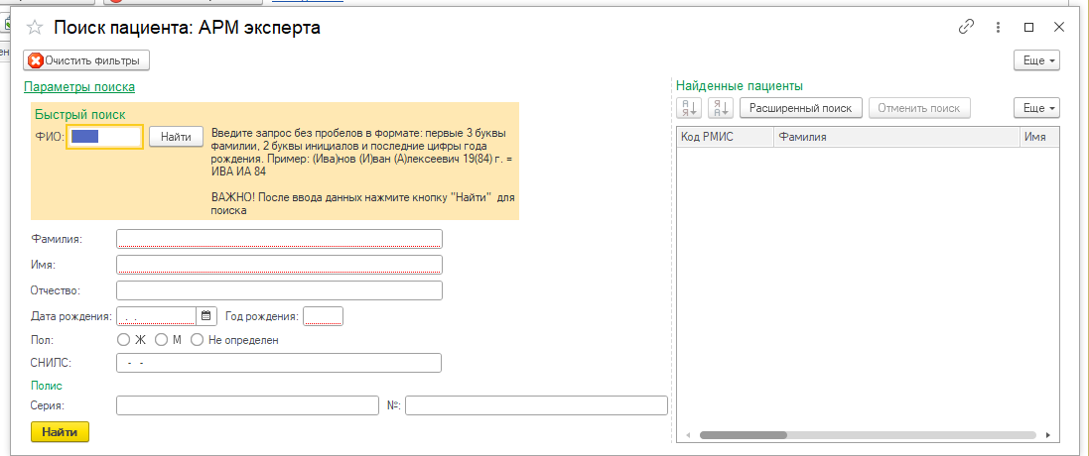
Найти пациента (по ФИО и дате рождения) из списка выгрузки ТФОМС.
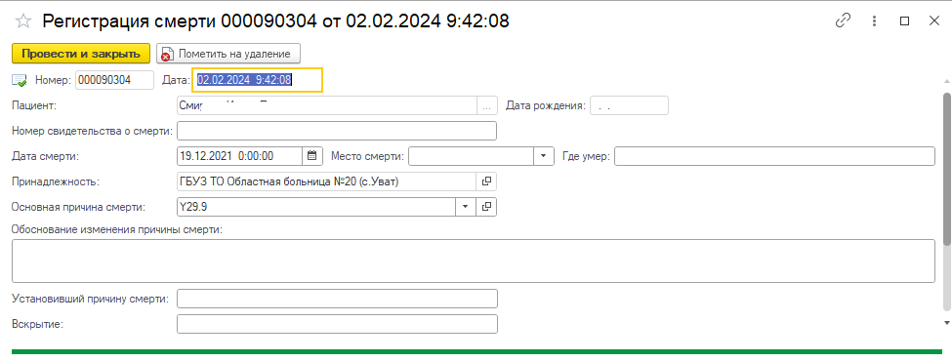
Провести регистрацию смерти по данным таблицы. Ввести дату смерти, место смерти, причину смерти.
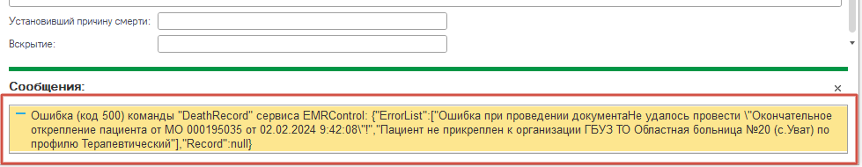
Если при закрытии карт возникают ошибки, необходимо отправить заявку с ошибкой в СТП, для ее устранения.
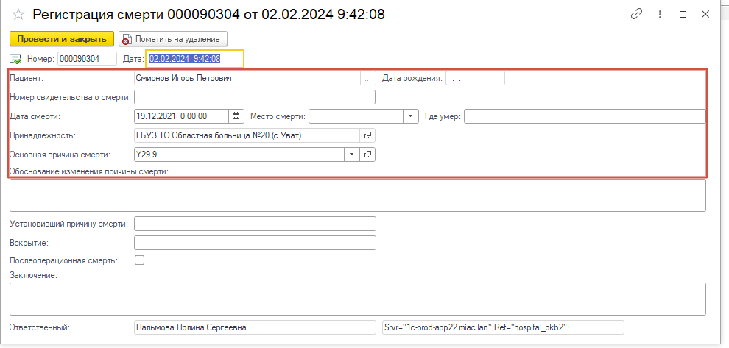

6. Сведения о прикреплении застрахованных лиц к МО, содержащихся в информационных пакетах органов здравоохранения, но по данным ЕРЗЛ, имеющих расхождение учетных данных ЗЛ хотя бы по одному из реквизитов.

Ошибка заключается в расхождении учётных данных пациентов (ФИО, дата рождения, полис ОМС).
Данные пациентов необходимо проверить по списку «Ошибка в ОДП пациента», на корректность введенной информации о пациенте в базе 1с.
В случае нахождения ошибки необходимо убрать дуль и объединить пациентов рисунок 7.
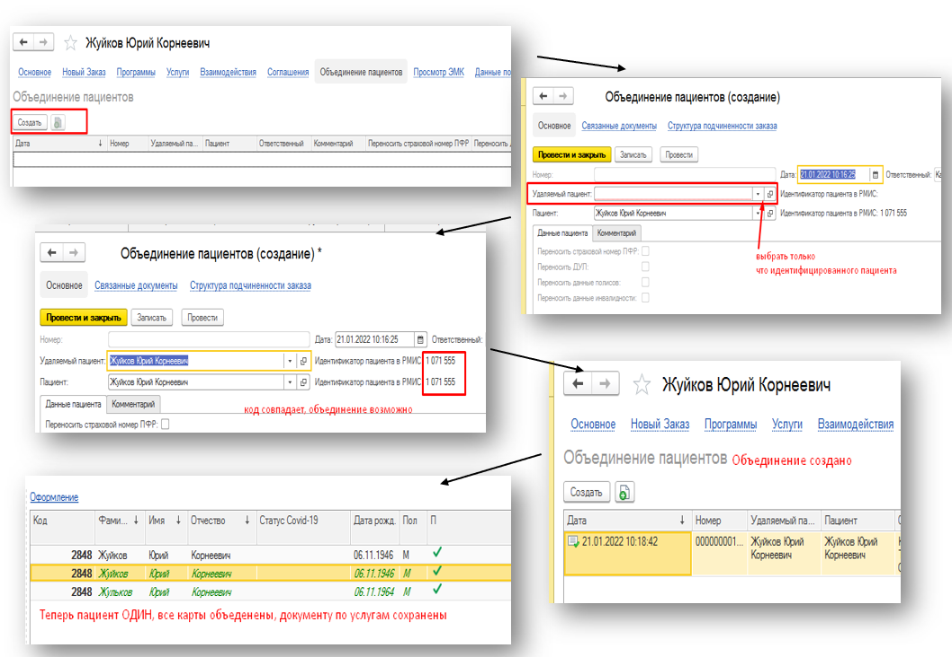
Рисунок 7-Процесс объединения дублей карт пациентов.

В случае ошибки в полисе воспользоваться инструкцией из пункта 3 (Идентификация по ООГУЗ).

